REVISIÓ DE PLANS D’ESTUDI
ARQUITECTURA TÈCNICA
ESCOLA UNIVERSITÀRIA POLITÈCNICA DE BARCELONA

Acord núm. 137/2002 pel qual s’aprova la proposta de revisió dels plans d’estudi de la titulació d’Arquitectura Tècnica de l’Escola Universitària Politècnica de Barcelona.

- Document aprovat per la Comissió d’Ordenació Acadèmica de Junta de Govern del dia 22/1/02
- Document aprovat per la Junta de Govern del dia 23/1/2002

DOCUMENT ANNEX JG 29/1 2002

Vicerectorat de Coordinació d’Estudis
Gener de 2002

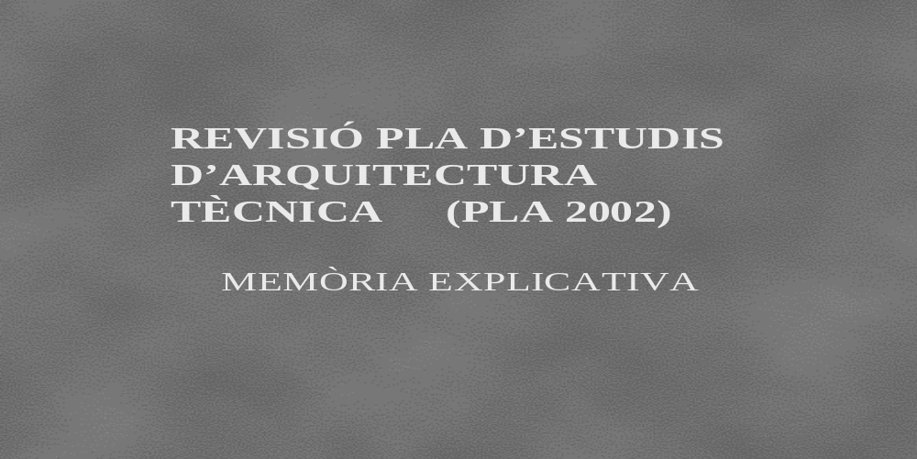

La revisió del Pla d’Estudis d’Arquitectura Tècnics de l’EUPB, es planteja des d’una triple necessitat; adequació a les lleis i normatives d’àmbit estatal i de la UPC, urgent necessitat de resoldre les notables dificultats que representa pels estudiants l’estructura actual del Pla, així com la lentitud en que progressen en els seus estudis i en tercer lloc la voluntat de millora de la qualitat docent i d’adoptar una estructura competitiva necessària, cada vegada més, en front de la competència externa.

El Pla actual, es va aprovar per unanimitat en la Junta d’Escola el 21 de febrer de 1994 i set dies després per Junta de Govern (28/02/1994, doc. 11/2).

Per diferents raons, no es va posar en funcionament fins al cap de dos anys.

El fet de dissenyar un pla que disposa, al final dels estudis, d’unes línies d’intensificació, ha suposat poder gaudir d’un marc per respondre amb celeritat a les necessitats més urgents del sector, fonamentalment per l’aparició de noves lleis que han donat atribucions i noves capacitacions als titulats d’Arquitectura Tècnica. Es en aquest sentit que mantenir l’estructura de les línies es de gran importància en la revisió que es planteja.

- OBJECTIUS DE LA REVISIÓ

- Adequació a la llei i a les normes UPC.

- Resoldre greus problemes de l’actual Pla.

- Adaptació a les demandes del mercat de treball i les noves lleis del sector.

- Respondre amb noves iniciatives a la competència universitària.

- Voluntat de millora.

L’actual Pla es va iniciar durant el curs 1996/97, amb uns objectius i unes voluntats expressades en el Pla Estratègic de l’EUPB, que no s’han pogut aconseguir en la seva totalitat.

Els rendiments aconseguits en la fase selectiva han estat lluny del que es pretenia a l’inici del Pla. Els resultats, en percentatge, d’estudiants que la superen a la primera convocatòria, es molt baix i tot i que la millora en la segona es notable, les xifres d’estudiants que els mesos de juliol se’n van al carrer, estan al voltant de 100, sobre una entrada a setembre de 375 (26%).

No fora tant preocupant l’exclusió d’estudiants, si els que queden progressessin de manera mes ràpida, però tampoc es així.

No obstant hi ha d’altres qüestions que tenen molt a veure en la progressió en els estudis; la forta demanda de estudiants per part de les empreses i institucions del sector de la construcció i la voluntat de realitzar practiques d’aprenentatge que les propis estudiants tenen i que han manifestat continuadament en les Juntes d’Escola.

L’aprenentatge dels estudiants fora de l’àmbit de l’Escola, esdevé una practica útil i fins i tot imprescindible per a una millora en la seva formació, (sempre que es faci amb compromisos docents entre les empreses i l’escola)

La construcció te encara una forta component artesanal i d’ofici que no es pot aprendre a la pròpia Escola ni a la Universitat. Així ho entenen també d’altres escoles, properes, que imparteixen la mateixa titulació i així ho entenem a l’EUPB, que ja hem fet accions per poder garantir les pràctiques dels nostres estudiants, mitjançant els convenis marc establerts i el paper que farà, entre d’altres el Patronat de l’EUPB, de recent aprovació pel Consell Social.

- ESQUEMA DEL NOU PLA, QUE ES PROPOSA

- Desenvolupament del Pla en 4 anys (actualment 3).

- Fase Selectiva d’un Quadrimestre de 28 crèdits (actualment 48 crèdits).

- Durada total de 250,5 crèdits (actualment 247,5 crèdits).

- Projecte final de carrera 12,5 crèdits (actualment 1,5 crèdits).

- Pràctiques en empresa obligatòries de 12,5 crèdits (actualment no obligatòries però es reconeixen un màxim de 12 crèdits per el mateix concepte).

- ENTORN

- Acords de Bolònia i noves propostes Europees:

- Reducció de càrregues de treball

- Complementar la formació en empreses

- Càrrega total de treball per crèdit (aprox. 25 hores)

- Forta inserció laboral durant els estudis

- Competència d’altres centres i davallada d’estudiants

- ESQUEMA DOCENT

Hem plantejat el desenvolupament del Pla en vuit quadrimestres i una càrrega de treball presencial de trenta crèdits per quadrimestre.

La fase selectiva ha quedat reduïda a 28 crèdits i 4 assignatures:

Les assignatures de Materials i Construcció en fonen amb una sola de “Coneixements de Construcció i Materials”, amb la finalitat de facilitar-ne la comprensió i que creen una base més solida per les posteriors ampliacions en ambdues matèries.

Ela mateix es proposa per les de Geometria Descriptiva 1 i Dibuix 1 que quedaran amb una sola assignatura “Expressió Gràfica I” que veurà reduïts els continguts de les actualment existents unificant-los i simplificant-los mitjançant la major utilització d’eines informàtiques.

Pel que fa a la resta de quadrimestres es desenvolupen amb continguts semblants a existents, però amb una menor càrrega de treball per any.

Els quadrimestres 7 i 8 tenen tant sols dues assignatures obligatòries i la resta son assignatures de línia d’intensificació, lliure elecció i projecte final de carrera.

El desenvolupament en quatre anys dels nostres estudis, ja es va experimentar durant els anys 1981 a 1989 i tan pel que fa als resultats (es va reduir notablement la mitjana de permanència dels estudiants) com a la valoració feta pels estudiants, el podríem qualificar com un dels millors plans d’estudis fets mai a l’escola.

Cal tenir en compte que el fet de que la titulació d’Arquitecte Tècnic es desenvolupi en quatre anys va relacionat amb que els nostres estudiants gaudeixin de la possibilitat d’obtenir un seguit de títols paral·lels a la seva diplomatura: Cal destacar l’obtenció del títol en Coordinador de Seguretat i el títol en Tècnic en prevenció de riscs laborals (nivell intermedi), aquest últim mitjançant acord entre l’Escola, la Universitat i la Generalitat de Catalunya.

Veient l’anàlisi comparatiu entre els Plans d’Estudis de les diferents Universitats Públiques que imparteixen la titulació d’Arquitectura Tècnica, em constatat el fet que el valor intermedi de crèdits totals d’aquests Plans d’Estudis van al voltant dels 240 crèdits. Aquesta dada fa posar de relleu la necessitat de superar els 225 crèdits màxims per una titulació de primer cicle.

- ACTIVITAT PRESENCIAL / NO PRESENCIAL

A la proposta d’implantació en quatre anys que s’acompanya, es pot veure que el nombre de crèdits per quadrimestre no excedeix en cap cas de 33 crèdits. Per tant, es podrà complir fàcilment el límit de 20 hores/setmanals per les activitats de caràcter presencial.

La disminució de presencialitat es veurà reforçada per l’existència de varies assignatures que tindran una part amb caràcter de treball no presencial, com de fet ja s’està fent ara, i que es concretarà a l’aprovació dels continguts de cada assignatura.

- ESTRUCTURA DELS BLOCS CURRICULARS

L’estructura dels Blocs Curriculars serà la següent:

- Quadrimestre 1A Fase Selectiva
- Quadrimestres 1B+2A Totes les assignatures que engloben aquests quadrimestres
- Quadrimestres 2B+3A Totes les assignatures, excepte les opcionals
- Quadrimestres 3B+4A Totes les assignatures, excepte les opcionals i lliure elecció
- Opcionals Totes les assignatures opcionals

El PFC constitueix una Fase Curricular pròpia.

- MECANISMES DE COORDINACIÓ ENTRE ASSIGNATURES

La coordinació a cada Bloc Curricular (coordinació horitzontal) la realitzarà un professor, com s’està fent actualment en el vigent Pla d’Estudis.

La coordinació entre assignatures de forma vertical, està prevista que també es realitzi mitjançant tres línies:
- Grafisme
- Construcció
- Organització industrial

8. ASPECTES DE LA GESTIÓ DE LA REVISIÓ DEL PLA D’ESTUDIS

El procés d’adaptació del pla d’estudis d’AT del 96 al del 2002 s’aplicarà de forma massiva a tots els estudiants, en base al quadre automàtic d’adaptacions que s’adjunta, i es durà a terme en el quadrimestre de tardor del curs 2002-2003.

Prèviament, a la matrícula del quadrimestre anterior, hi ha previstes una sèrie de mesures i consells d’orientació de la matrícula, de manera que es faciliti que la tria d’assignatures afavoreixi l’adaptació posterior, sobretot pel que fa a les assignatures que el contingut de dues està recollit en una de sola, és a dir, es recomanarà que qui no en tingui superada cap de les dues, si no és el cas d’estar molts segurs d’aprovar-les totes dues, és preferible que no es matriculi en aquesta oportunitat de cap de les dues i només quan en tinguin una d’aprovada i una l’altra no superada, es matriculin i facin els màxims esforços per tal d’aprovar-la.

De totes formes, s’ha fet un estudi de les situacions en què es poden trobar els estudiants quan s’apliqui l’adaptació, en funció dels seus expedients acadèmics i del progrés que hagin anat aconseguint. El resultat ens fa veure que no hi haurà col·lectius gaire nombrosos que estiguin en situacions extraordinàries, i atès que hi ha quatre de les assignatures que poden quedar amb una part superada i una altra pendent de superar, s’accepta que hi hagi un quadrimestre, que podríem anomenar de gràcia, en el qual es permetrà a l’estudiant que estigui en aquesta situació, d’adquirir el coneixement que té pendent seguint uns seminaris complementaris, que de forma semipresencial facilitaran l’aprenentatge de la matèria que no ha aconseguit superar. Si després d’aquest quadrimestre tampoc ha assolit el nivell que es demana, haurà de matricular-se de nou de tota l’assignatura nova i els crèdits que tenia superats se li reconeixeran com de lliure elecció per formació universitària.

Des del punt de vista de la gestió econòmica de la matrícula es tindrà en compte que no es pot fer pagar a l’estudiant una formació que no cursa, perquè la té superada, per tant, els que accedeixin a aquests seminaris semipresencials, tot i que es matriculin de l’assignatura sencera, se’ls aplicarà les deduccions corresponents de matrícula, perquè paguin allò que reben, ni més ni menys.

Pel que fa als que estan només pendents de PFC s’aplicarà la normativa aprovada per la junta de govern en referència a l’extinció dels plans d’estudis, que permet defensar el PFC durant un període de dos anys després del darrer curs amb docència, això ens fa arribar fins a juliol de 2004, i evidentment els estudiants que estiguin en aquesta situació se’ls enviarà una comunicació personalitzada per informar del temps i condicions de què disposen.

En referència a l’aplicació informàtica de gestió acadèmica, està prevista la simulació prèvia en el mòdul de formació, per tal de preveure els conflictes de sistema que es puguin generar abans de l’adaptació massiva.

ANNEX 1:
ESTADÍSTICA SOBRE % D’ALUMNES QUE SUPEREN LA FASE SELECTIVA

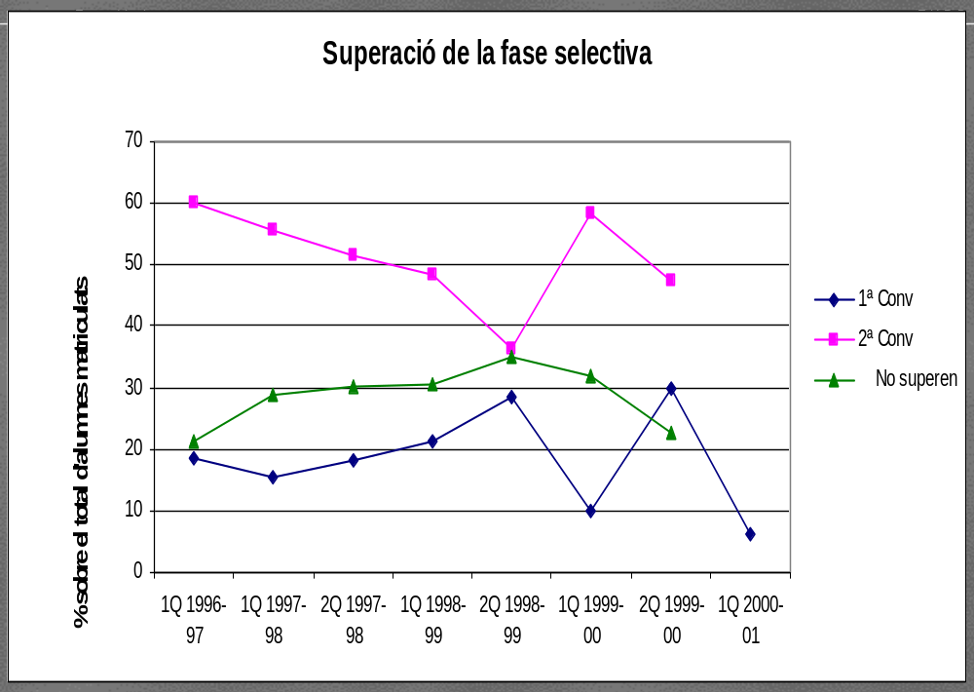

Podem veure amb el gràfic els resultats de superació de la fase selectiva en primera convocatòria, segona i els que no superen.

El segon quadrimestre del curs 98/99, els bon resultats corresponen a l’entrada des del curs d’introducció, que funciona amb notable èxit.

ANNEX 2:
RENDIMENT A LA FASE SELECTIVA

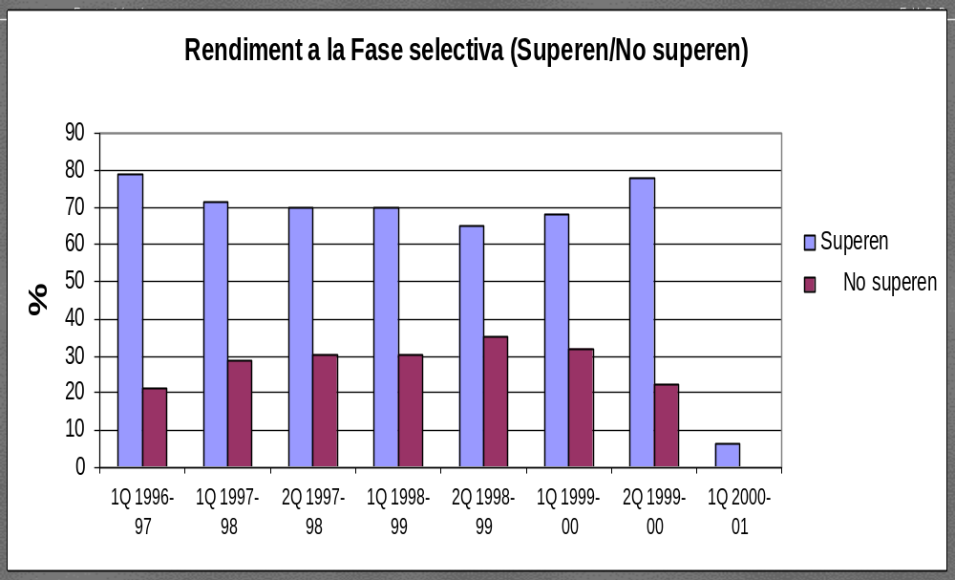

Percentatge anyal d’estudiants que van a carrer, per no superar al fase selectiva.

ANNEX 3:
INCIDÈNCIA DEL TREBALL A EMPRESES DELS ESTUDIANTS

Els dos següents gràfics, posen de manifest la ’incidència del treball a empreses dels estudiants.

TOTAL DE CONVENIS PER CURS

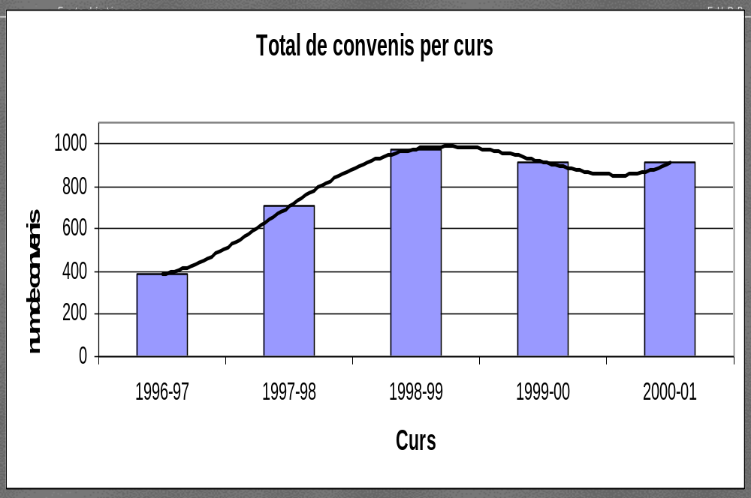

ALUMNES AMB CONVENIS PER CURS

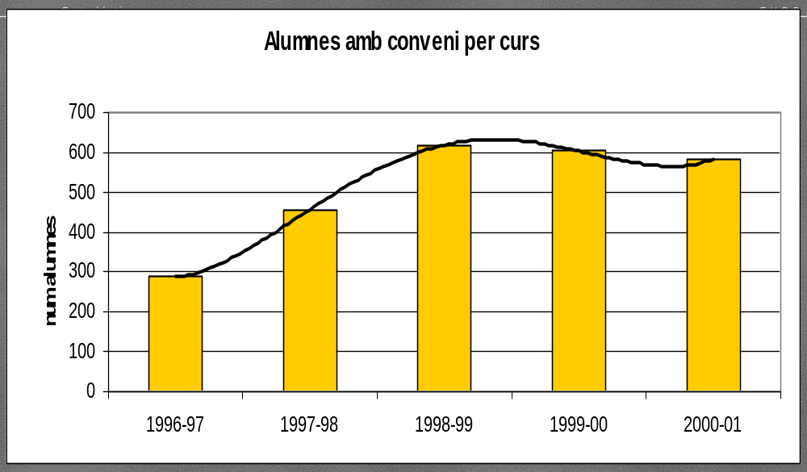

CONCLUSIONS

- Totes les escoles d’AT d’Espanya tenen o tendeixen als 250 crèdits.

- En l’aprovació del marc UPC, es va acordar respectar l’especificitat d’AT

- L’experiència d’un pla fet en 4 anys, va demostrar-se com a la millor feta a l’Escola.

- La pràctica obligada en empreses, es una clara millora de formació i d’equiparació amb estudis de qualitat europeus.

- L’Escola vol assolir el compromís de que els seus titulats acabin en el temps previst del pla (4 anys).

- El Pla ha suposat una forta prova de bona voluntat per part dels Departaments i professors, donat els retalls que ha calgut fer per donar coherència i adequació a les demandes actuals del sector.

DOCUMENT ADJUNT:
ORDENACIÓ TEMPORAL EN 4 ANYS

Quadrimestre 1A
Mètodes matemàtics | 6
Fonaments de mecànica | 4,5
Coneixement de la construcció i materials | 9
Dibujo conceptual | 9
 | 28,5
Quadrimestre 1B
Física aplicada | 4,5
Economia aplicada | 6
Representació i interpretació gràfica del projecte | 6
Materials d'origen petri | 7,5
Construcció de tancaments i acabats | 6
 | 30
Quadrimestre 2A
Construcció d'estructures tradicionals, i Equips | 4,5
Sistemes de representació | 4,5
Estructures I | 7,5
Materials d'origen no petri i ceràmics | 7,5
Estadística aplicada | 4,5
 | 28,5
Quadrimestre 2B
Arquitectura, Construcció i Ciutat | 6
Estructures II | 4,5
Aspectes legals de la construcció. Gestió urbanística | 9
Construcció d'estructures de formigó armat i Equips | 6
Topografia i replantejaments | 6
 | 31,5
Quadrimestre 3A
Instal.lacions de fluids | 6
Estructures de formigó armat | 6
Patologia de la construcció | 6
Seguretat i prevencio | 6
Opcionals | 9
 | 33
Quadrimestre 3B
Oficina Técnica I | 4,5
Coodinador de seguretat. | 4,5
Ppressupostos i Control de costos | 9
Instal.lacions electromecàniques | 6
Opcionals | 9
 | 33
Quadrimestre 4ª
Opcionals | 7,5
L.E. | 4
Qualitat a l'edificació | 6
Planificació i organització d'obres | 10,5
Oficina Tècnica II | 4,5
 | 32,5
Quadrimestre 4B
PFC | 12,5
L.E. | 21
 | 33,5
TOTAL | 250,5



SOLICITUD DE HOMOLOGACIÓN DE PLAN DE ESTUDIOS

UNIVERSIDAD POLITÈCNICA DE CATALUNYA

TÍTULO ARQUITECTO TÉCNICO

SOLICITUD DE HOMOLOGACIÓN POR EL CONSEJO DE UNIVERSIDADES DE PLANES DE ESTUDIOS CONDUCENTES A LA OBTENCIÓN DE TÍTULOS OFICIALES.

El presente formulario consta de los siguientes elementos:

ANEXO 1. Solicitud de homologación (color blanco)
ANEXO 2. Contenido del plan de estudios. Consta de

Hoja 2-A. Materias troncales (color amarillo)
Hoja 2-B. Materias obligatorias (color azul)
Hoja 2-C. Materias optativas (color rosa)

ANEXO 3. Estructura general y organización del plan de estudios (color blanco)

ANEXO 1
UNIVERSIDAD POLITÈCNICA DE CATALUNYA

SOLICITUD DE HOMOLOGACIÓN DE PLAN DE ESTUDIOS

ILM. SR. SECRETARI GENERAL DEL CONSEJO DE
UNIVERSIDADES

El Rector de la Universidad POLITÈCNICA DE CATALUNYA pone en conocimiento de ese Consejo de Universidades, para su homologación, el plan de estudios a que se refiere esta solicitud y sus Anexos, y que ha sido aprobado por esta Universidad.

Barcelona,

EL RECTOR,

Fdo.: JAUME PAGÈS I FITA

- Título oficial al que conduce el plan de estudios cuya homologación se solicita
ARQUITECTO TÉCNICO

- El plan de estudios cuya homologación se solicita constituye:
X
a) modificación del plan vigente: -

- Disposición y BOE que aprobó y refrendó el plan hasta ahora vigente
(1) Resolución de 23 de septiembre de 1996, BOE 255 de 22/10/1996

b) nuevo plan de estudios por establecimiento en la Universidad de enseñanzas no impartidas anteriormente: -

- Se trata de un plan de estudios conjunto : (2)

- Fecha de acuerdo de aprobación por la Universidad del nuevo plan de estudios o de la modificación del ya vigente, cuya homologación se solicita. (3)

Aprobado por acuerdo de la Junta de Gobierno de la UPC de 23 de enero de 2002

Fecha de entrada en el Consejo de Universidades (4)

_____________________
- En este supuesto, se expresarán en el Anexo 3 las previsiones sobre los mecanismos de convalidacióny/o adaptación al plan reformado por parte de los alumnos que vinieran cursando el plan antiguo (art. 11 R.D. 1497/87).
- En este caso (art. 12 R.D. 1497/87), se adjuntará el convenio.
- La presentación de este documento firmado por el Rector implicará que se han cumplido los trámites intrauniversitarios preceptivos para la aprobación del plan de estudios.
- A diligenciar por el Consejo de Universidades.

ANEXO 2-A. Contenido del plan de estudios | página | 01 | Anexo 2-A

UNIVERSIDAD | POLITÈCNICA DE CATALUNYA

PLAN DE ESTUDIOS CONDUCENTES AL TÍTULO DE

ARQUITECTO TÉCNICO

1. MATERIAS TRONCALES
 |  |  |  | Asignaturas en las que la,
Ciclo | Curso  (1) | Cuatrimestre | Denominación  (2) | Universidad, en su caso,  organiza/diversifica la | Créditos anuales (4) |  |  | Breve descripción del  contenido | Vinculación áreas  de conocimiento (5)
 |  |  |  | materia troncal (3) | Totales | Teóricos | Prácticos/  clínicos
 | 3  1  1  1  3 | 2  1  1  2  2 | Aspectos legales de la Construcción. Gestión Urbanística  Economía Aplicada  Edificación, Control de calidad, mantenimiento y rehabilitación de edificios y construcciones arquitectónicas | Aspectos legales de la construcción. Gestión Urbanística  Economía Aplicada  Conocimientos de construcción y materiales  Construcción de cerramientos y acabados  Calidad en la edificación | 6T+  3A  6T  7,5T+  1,5A  4,5T+  1,5A  4,5T+  1,5A | 3,5T+  2A  3T  6,5T+  0,5A  3T+  0,5A  3T+  0,5A | 2,5T+  1A  3T  1T+  1A  1,5T+  1A  1,5T+  1A | Legislación general y aplicada al sector. Gestión Urbanística  Economía general y aplicada al sector. Organización de empresas  Historia de la Construcción. Tipologías y Sistemas constructivos. Patología: técnicas etiológicas, de restauración y de rehabilitación de edificios. Técnicas de Control de Calidad. Técnicas de Mantenimiento. Normativas  Tipologías y Sistemas constructivos. Patología: técnicas etiológicas, de restauración y de rehabilitación de edificios. Técnicas de Control de Calidad. Técnicas de Mantenimiento. Normativas  Técnicas de Control de Calidad. Normativas. | - Organización de Empresas  - Derecho Administrativo  - Urbanística y Ordenación del Territorio  - Organización de Empresas  - Economía Aplicada  - Construcciones Arquitectónicas  - Ingeniería de la Construcción  - Mecánica de los Medios Continuos y Teoría de Estructuras  - Construcciones Arquitectónicas  - Ingeniería de la Construcción  - Mecánica de los Medios Continuos y Teoría de Estructuras  - Construcciones Arquitectónicas  - Ingeniería de la Construcción  - Mecánica de los Medios Continuos y Teoría de Estructuras

ANEXO 2-A. Contenido del plan de estudios | página | 02 | Anexo 2-A

UNIVERSIDAD | POLITÈCNICA DE CATALUNYA

PLAN DE ESTUDIOS CONDUCENTES AL TÍTULO DE

ARQUITECTO TÉCNICO

1. MATERIAS TRONCALES
 |  |  |  | Asignaturas en las que la,
Ciclo | Curso  (1) | Cuatrimestre | Denominación  (2) | Universidad, en su caso,  organiza/diversifica la | Créditos anuales (4) |  |  | Breve descripción del  contenido | Vinculación áreas  de conocimiento (5)
 |  |  |  | materia troncal (3) | Totales | Teóricos | Prácticos/  clínicos
 | 3  2  2  1  2  1  1 | 1  1  2  2  1  1  2 | Equipos de Obra, Instalaciones y Medios Auxiliares  Estructuras de la edificación  Expresión gráfica aplicada a la edificación y a las construcciones arquitectónicas | Patología de la construcción  Construcción de estructuras tradicionales y equipos  Construcción de  estructuras de hormigón armado y equipos  Estructuras I  Estructuras II  Dibujo conceptual  Representación e interpretación gráfica del projecto | 4,5T+  1,5A  3T+  1,5A  3T+  3A  7,5T  4,5T  6T+  3A  3T+3A | 3T+  0,5A  1T+  0,5A  1,5T+  1,5A  4T  2T  2T+  1,5A  1T+1A | 1,5T+  1A  2T+  1A  1,5T+  1,5A  3,5T  2,5T  4T+  1,5A  2T+2A | Tipologías y Sistemas constructivos. Patología: técnicas etiológicas, de restauración y de rehabilitación de edificios. Técnicas de Control de Calidad. Técnicas de Mantenimiento. Normativas  Análisis de necesidades. Características de equipos, instalaciones y medios auxiliares para la ejecución de obras. Normativas  Análisis de necesidades. Características de equipos, instalaciones y medios auxiliares para la ejecución de obras. Normativas  Elasticidad y Plasticidad. Resistencia de Materiales. Mecánica del suelo y cimentaciones. Tipologías estructurales. Estructuras de edificación. Normativas  Elasticidad y Plasticidad. Resistencia de Materiales. Mecánica del suelo y cimentaciones. Tipologías estructurales. Estructuras de edificación. Normativas  Geometría descriptiva. Dibujo arquitectónico. Diseño asistido por computador. Normativas  Geometría descriptiva. Dibujo arquitectónico. Diseño asistido por computador. Normativas | - Construcciones Arquitectónicas  - Ingeniería de la Construcción  - Mecánica de los Medios Continuos y  Teoría de Estructuras  - Construcciones Arquitectónicas  - Ingeniería Eléctrica  - Ingeniería Hidráulica  - Ingeniería Mecánica  - Construcciones Arquitectónicas  - Ingeniería Eléctrica  - Ingeniería Hidráulica  - Ingeniería Mecánica  - Construcciones Arquitectónicas  - Mecánica de los Medios Continuos y Teoría de Estructuras  - Construcciones Arquitectónicas  - Mecánica de los Medios Continuos y Teoría de Estructuras  - Expresión Gráfica Arquitectónica  - Construcciones Arquitectónicas  - Expresión Gráfica Arquitectónica  - Construcciones Arquitectónicas

ANEXO 2-A. Contenido del plan de estudios | página | 03 | Anexo 2-A

UNIVERSIDAD | POLITÈCNICA DE CATALUNYA
PLAN DE ESTUDIOS CONDUCENTES AL TÍTULO DE

ARQUITECTO TÉCNICO

1. MATERIAS TRONCALES
 |  |  |  | Asignaturas en las que la,
Ciclo | Curso  (1) | Cuatrimestre | Denominación  (2) | Universidad, en su caso,  organiza/diversifica la | Créditos anuales (4) |  |  | Breve descripción del  contenido | Vinculación áreas  de conocimiento (5)
 |  |  |  | materia troncal (3) | Totales | Teóricos | Prácticos/  clínicos
 | 1  1  1  2  3  1 | 1  2  1  2  1  2 | Fundamentos Físicos de la  Arquitectura Técnica  Fundamentos Matemáticos de la Arquitectura Técnica  Instalaciones  Materiales de Construcción | Fundamentos de mecánica  Física aplicada  Fundamentos Matemáticos de la Arquitectura Técnica  Instalaciones de fluidos  Instalaciones electromecánicas  Materiales de origen petreo | 3T+  1,5A  3T+  1,5A  6T  6T  6T  7,5T | 1,5T+  0,75A  1,5T+  0,75A  2T  5T  3T  5T | 1,5T+  0,75A  1,5T+0,75A  4T  1T  3T  2,5T | Mecánica general y de fluidos. Acústica. Óptica. Termodinámica. Electricidad. Electromagnetismo  Mecánica general y de fluidos. Acústica Óptica. Termodinámica. Electricidad. Electromagnetismo  Álgebra lineal. Cálculo. Geometría. Métodos numéricos. Estadística  Técnicas de acondicionamiento. Instalaciones eléctricas, mecánicas e hidráulicas. Otras instalaciones en la edificación. Control. Normativas  Técnicas de acondicionamiento. Instalaciones eléctricas, mecánicas e hidráulicas. Otras instalaciones en la edificación. Control. Normativas  Tecnología de materiales. Química Aplicada. Ensayos. Control. Impacto medioambiental. Normativas | - Física Aplicada  - Electromagnetismo  - Óptica  - Física Aplicada Electromagnetismo  - Óptica  - Matemática Aplicada  - Análisis matemático  - Estadística e Investigación Operativa  - Construcciones Arquitectónicas  - Ingeniería Eléctrica  - Ingeniería Hidráulica  - Ingeniería Mecánica  - Construcciones Arquitectónicas  - Ingeniería Eléctrica  - Ingeniería Hidráulica  - Ingeniería Mecánica  - Ciencia de los Materiales e Ingeniería Metalúrgica.  - Mecánica de los Medios Continuos y Teoría de Estructuras  - Tecnología del Medio Ambiente  - Construcciones Arquitectónicas

ANEXO 2-A. Contenido del plan de estudios | página | 04 | Anexo 2-A

UNIVERSIDAD | POLITÈCNICA DE CATALUNYA

PLAN DE ESTUDIOS CONDUCENTES AL TÍTULO DE
ARQUITECTO TÉCNICO

1. MATERIAS TRONCALES
 |  |  |  | Asignaturas en las que la,
Ciclo | Curso  (1) | Cuatrimestre | Denominación  (2) | Universidad, en su caso,  organiza/diversifica la | Créditos anuales (4) |  |  | Breve descripción del  contenido | Vinculación áreas  de conocimiento (5)
 |  |  |  | materia troncal (3) | Totales | Teóricos | Prácticos/  clínicos
 | 2  3  3  3  2  3  3 | 1  1  2  1  1  1  2 | Organización y Control de obras. Mediciones, presupuestos y valoraciones  Seguridad y Prevención  Topografía y Replanteos  Proyectos | Materiales de origen no petreo y cerámicos  Planificación y organización de obras  Presupuestos y control de costes  Seguridad y prevención  Topografía y replanteos  Oficina Técnica I  Oficina Técnica II | 7,5T  9T+  1,5A  9T  6T  6T  3T+  1,5A  3T+  1,5A | 4T  4,5T+  0,75A  4,5T  3,5T  3T  1,5T+  0,75A  1,5T+  0,75A | 3,5T  4,5T+  0,75A  4,5T  2,5T  3T  1,5T+  0,75A  1,5T+  0,75A | Tecnología de materiales. Química Aplicada. Ensayos. Control. Impacto medioambiental. Normativas  Técnicas de análisis, organización, programación y control de obras.  Técnicas de mediación y valoración. Análisis y composición de precios. Métodos para la optimización de  recursos. Normativas  Análisis, prevención y control. Normativas  Técnicas para la toma de datos, procesamiento y representación. Replanteos  Oficina Técnica. Metodología, organización y gestión de proyectos. Normativas.  Elaboración de un proyecto fin de carrera como ejercicio integrador o de síntesis  Oficina Técnica. Metodología, organización y gestión de proyectos. Normativas.  Elaboración de un proyecto fin de carrera como ejercicio integrador o de síntesis | - Ciencia de los Materiales e Ingeniería Metalúrgica.  - Mecánica de los Medios Continuos y Teoría de Estructuras  - Tecnología del Medio Ambiente  - Construcciones Arquitectónica  - Organización de Empresas  - Construcciones Arquitectónicas  - Organización de Empresas  - Construcciones Arquitectónicas  - Organización de Empresas  - Derecho del trabajo y de la Seguridad Social  - Construcciones Arquitectónicas  - Expresión gráfica arquitectónica  - Ingeniería Cartográfica, Geodésica y Fotogrametria  - Expresión Gráfica Arquitectónica  - Construcciones Arquitectónicas  - Ingeniería de la Construcción  - Expresión Gráfica Arquitectónica  - Construcciones Arquitectónicas  - Ingeniería de la Construcción

ANEXO 2-B. Contenido del plan de estudios | página | 01 | Anexo 2-B

UNIVERSIDAD | POLITÈCNICA DE CATALUNYA

PLAN DE ESTUDIOS CONDUCENTES AL TÍTULO DE
ARQUITECTO TÉCNICO

2. MATERIAS OBLIGATORIAS DE UNIVERSIDAD (en su caso) (1)
Ciclo | Curso  (2) | Cuatrimestre | Denominación | Créditos anuales |  |  | Breve descripción del  contenido | Vinculación áreas  de conocimiento
 |  |  |  | Totales | Teóricos | Prácticos /  clínicos
 | 2  2  2  3  2  3 | 2  1  2  2  2  2 | Estructuras de hormigón armado  Sistemas de Representación  Estadística aplicada  Coordinador de seguridad  Arquitectura, construcción y ciudad  Proyecto final de carrera | 6  4,5  4,5  4,5  6  12,5 | 3  2  1,5  2,5  3,5  3 | 3  2,5  3  2  2,5  9,5 | Estructuras de hormigón armado. Cálculos de secciones y comprobación. Mecánica del suelo y cimentaciones. Tipologías estructurales. Estructuras de edificación. Normativas  Geometría descriptiva. Dibujo arquitectónico. Diseño asistido por computador. Normativas  Variables aleatorias e inferencia estadística.  Análisis, prevención y control. Normativas.  Presentar la construcción en el marco general en el que se produce y ofrecer una información básica en dicho marco.  Seminarios sobre temáticas relacionadas con el proyecto técnico o trabajo de investigación aplicada | - Construcciones Arquitectónicas  - Mecánica de Medios Continuos y Teoría de las Estructuras  - Expresión Gráfica Arquitectónica  - Construcciones Arquitectónicas  - Matemática Aplicada  - Estadística e investigación operativa  - Organización de Empresas  - Derecho del trabajo y de la Seguridad Social  - Construcciones Arquitectónicas  - Composición Arquitectónica  - Urbanismo y Ordenación del Territorio  - Expresión Gráfica Arquitectónica  - Construcciones Arquitectónicas  - Organización de Empresas  - Composición Arquitectónica

ANEXO 2-C. Contenido del plan de estudios | página | 01 | Anexo 2-C

UNIVERSIDAD | POLITÈCNICA DE CATALUNYA

PLAN DE ESTUDIOS CONDUCENTES AL TÍTULO DE

ARQUITECTO TÉCNICO

25,5  3. MATERIAS OPTATIVAS ( en su caso) |  |  |  |  |  | Créditos totales para optativas (1)  - por ciclo  - curso
 | CRÉDITOS |  |  | BREVE DESCRIPCIÓN DEL  CONTENIDO |  | VINCULACIÓN A ÁREAS DE
DENOMINACIÓN (2) | Totales | Teóricos | Prácticos/  clínicos |  |  | CONOCIMIENTO (3)
LINIA A: GESTIÓN EN OBRA Y EMPRESA  Valoraciones inmobiliarias  Pericia aseguradora  Pericia forense  Gestión inmobiliaria | 6  4,5  4,5  6 | 3  2,25  2,25  3 | 3  2,25  2,25  3 | Gestión del mercado inmobiliario. Estudios de los valores del mercado, suelo y construcciones. Valoración de las promociones inmobiliarias. Tasaciones inmobiliarias.  Valoraciones de bienes inmuebles y muebles des de una óptica fiscal, hipotecaria, mercantil, judicial, catastral. Función de la tasación de daños.  Derecho en la construcción des de la vertiente del mundo de la pericia judicial, tanto des del punto de vista procesal como del de la praxis del dictamen.  Legislación sobre el régimen del suelo, a niveles estatales y autonómicos mediante el estudio del planeamiento, la gestión, la disciplina urbanística y medio ambiente. |  | - Organización de Empresas  - Economía Aplicada  - Derecho Administrativo  - Construcciones Arquitectónicas  - Organización de Empresas  - Economía Aplicada  - Derecho Administrativo  - Organización de Empresas  - Economía Aplicada  - Derecho Administrativo  - Organización de Empresas  - Economía Aplicada  - Urbanismo y Ordenación del Territorio  - Derecho Administrativo

ANEXO 2-C. Contenido del plan de estudios | página | 02 | Anexo 2-C

UNIVERSIDAD | POLITÈCNICA DE CATALUNYA

PLAN DE ESTUDIOS CONDUCENTES AL TÍTULO DE

ARQUITECTO TÉCNICO

25,5  3. MATERIAS OPTATIVAS ( en su caso) |  |  |  |  |  | Créditos totales para optativas (1)  - por ciclo  - curso
 | CRÉDITOS |  |  | BREVE DESCRIPCIÓN DEL  CONTENIDO |  | VINCULACIÓN A ÁREAS DE
DENOMINACIÓN (2) | Totales | Teóricos | Prácticos/  clínicos |  |  | CONOCIMIENTO (3)
Proyecto de seguridad  LINIA B: EDIFICACIÓN  Patología, recálculo y diagnosis  Proyectos técnicos  Nuevas técnicas de construcción  Mantenimiento en la edificación | 4,5  6  6  4,5  4,5 | 2,25  3  3  2,25  2,25 | 2,25  3  3  2,25  2,25 | Conocimientos de Seguridad y Prevención necesarios  Para afrontar la dimensión profesional en el dominio de  la normativa vigente en sus aspectos teóricos y prácticos.  Identificación y estudio de las diferentes lesiones, así como de las diferentes técnicas de diagnosis para los subsistemas más comunes y la casuística propia de Cataluña  Documentación técnica para la redacción de proyectos. Normativa, legislación y gestión del proceso de intervención.  Estudio y análisis de lo que representa trabajar con la industria y sus aportaciones en el sector de la construcción. Evolución de las técnicas constructivas.  Conocimientos sobre edificios basados en su perdurabilidad, destacando condicionantes de diseño, materiales, construcción y utilización. |  | - Organización de Empresas  - Economía Aplicada  - Expresión Gráfica  - Derecho Administrativo  - Construcciones Arquitectónicas  - Construcciones Arquitectónicas  - Expresión Gráfica Arquitectónica  - Matemática Aplicada  - Mecánica de los Medios Continuos y Teoría de Estructuras  - Construcciones Arquitectónicas  - Expresión Gráfica Arquitectónica  - Organización de Empresas  - Construcciones Arquitectónicas  - Ingeniería de la construcción  - Mecánica de los medios continuos y Teroria de Estructuras  - Construcciones Arquitectónicas  - Expresión Gráfica  - Ingeniería de la Construcción  - Mecánica de los Medios Continuos y Teoria de las Estructuras

ANEXO 2-C. Contenido del plan de estudios | página | 03 | Anexo 2-C

UNIVERSIDAD | POLITÈCNICA DE CATALUNYA

PLAN DE ESTUDIOS CONDUCENTES AL TÍTULO DE

ARQUITECTO TÉCNICO

25,5  3. MATERIAS OPTATIVAS ( en su caso) |  |  |  |  |  | Créditos totales para optativas (1)  - por ciclo  - curso
 | CRÉDITOS |  |  | BREVE DESCRIPCIÓN DEL  CONTENIDO |  | VINCULACIÓN A ÁREAS DE
DENOMINACIÓN (2) | Totales | Teóricos | Prácticos/  clínicos |  |  | CONOCIMIENTO (3)
Proyecto de seguridad  LINIA C: PROYECTO DEL ESPACIO INTERIOR  Proyecto de interiores  Función y formas de representación de los espacios interiores  Corrientes estéticas. Métodos gráficos creativos | 4,5  4,5  4,5  6 | 2,25  2,25  2,25  3 | 2,25  2,25  2,25  3 | Conocimientos de Seguridad y Prevención necesarios para afrontar la dimensión profesional en el dominio de  la normativa vigente en sus aspectos teóricos y prácticos.  El espacio interior a través del lenguaje arquitectónico y sus referentes. Espacio: tipos y delimitación.  Representación y exposición de la idea. Componentes de un espacio. Elementos: utilización y función. Desarrollo de un proyecto.  Movimientos arquitectónicos. La evolución de formas y materiales. El color: percepción y aplicaciones |  | - Organización de Empresas  - Economía Aplicada  - Expresión Gráfica  - Derecho Administrativo  - Construcciones Arquitectónicas  - Expresión gráfica arquitectónica  - Construcciones Arquitectónicas  - Composición Arquitectónica  - Expresión gráfica arquitectónica  - Construcciones Arquitectónicas  - Composición Arquitectónica  - Expresión gráfica arquitectónica  - Construcciones Arquitectónicas  - Composición Arquitectónica

ANEXO 2-C. Contenido del plan de estudios | página | 04 | Anexo 2-C

UNIVERSIDAD | POLITÈCNICA DE CATALUNYA

PLAN DE ESTUDIOS CONDUCENTES AL TÍTULO DE

ARQUITECTO TÉCNICO

25,5  3. MATERIAS OPTATIVAS ( en su caso) |  |  |  |  |  | Créditos totales para optativas (1)  - por ciclo  - curso
 | CRÉDITOS |  |  | BREVE DESCRIPCIÓN DEL  CONTENIDO |  | VINCULACIÓN A ÁREAS DE
DENOMINACIÓN (2) | Totales | Teóricos | Prácticos/  clínicos |  |  | CONOCIMIENTO (3)
Espacio interior y su ordenación respecto al exterior  Proyecto de seguridad  LINIA D: PREVENCIÓN DE RIESGOS LABORALES  Ambito jurídico de la prevención, fundamentos de la técnicas de mejora de las condiciones de trabajo y aspectos generales sobre administración y gestión empresarial  Seguridad en el trabajo y técnicas afines en prevención  Higiene industrial y medicina en el trabajo | 6  4,5  7,5  9  9 | 3  2,25  3,75  4,5  4,5 | 3  2,25  3,75  4,5  4,5 | El entorno del interior. Espacios efímeros. Arquitectura sostenible y materiales ligeros.  Conocimientos de Seguridad y Prevención necesarios para afrontar la dimensión profesional en el dominio de  la normativa vigente en sus aspectos teóricos y prácticos.  Normativa sobre prevención de riesgos laborales. Sistema español de la Seguridad Social. Responsabilidad en materia preventiva. Organización de la prevención a España. Nociones de derecho del trabajo. Legislación básica en relaciones laborales.  Análisis y evaluación de riesgos laborales. Planes de emergencia y autoprotección. Medidas preventivas. Tipologías de riesgos.  Agentes físicos y químicos en la higiene industrial. Normativa legal específica. |  | - Expresión gráfica Arquitectónica  - Construcciones Arquitectónicas  - Composición Arquitectónica  - Organización de Empresas  - Economía Aplicada  - Expresión Gráfica  - Derecho Administrativo  - Construcciones Arquitectónicas  - Organización de Empresas  - Derecho del Trabajo y de la Seguridad Social  - Derecho Administrativo  - Organización de Empresas  - Derecho del Trabajo y de la Seguridad Social  - Derecho Administrativo  - Organización de Empresas  - Derecho del Trabajo y de la Seguridad Social  - Derecho Administrativo

ANEXO 2-C. Contenido del plan de estudios | página | 05 | Anexo 2-C

UNIVERSIDAD | POLITÈCNICA DE CATALUNYA

PLAN DE ESTUDIOS CONDUCENTES AL TÍTULO DE

ARQUITECTO TÉCNICO

25,5  3. MATERIAS OPTATIVAS ( en su caso) |  |  |  |  |  | Créditos totales para optativas (1)  - por ciclo  - curso
 | CRÉDITOS |  |  | BREVE DESCRIPCIÓN DEL  CONTENIDO |  | VINCULACIÓN A ÁREAS DE
DENOMINACIÓN (2) | Totales | Teóricos | Prácticos/  clínicos |  |  | CONOCIMIENTO (3)
ASIGNATURAS NO ASIGNADAS  Matemática financiera y aplicaciones estadísticas  Organización industrial y de empresas y gestión de recursos humanos  Electrónica y edificación  Fundamentos de programación | 6  6  6  6 | 3  3  3  3 | 3  3  3  3 | Introducción básica a las matemáticas de las operaciones financieras. Aplicaciones de los criterios de selección de inversiones. Herramientas estadísticas básicas para la mejora de la calidad.  Problemas propios de la organización industrial y de la gestión de recursos humanos. Métodos, técnicas y lenguaje.  Tecnología electrónica. Sistemas electrónicos y la domótica.  Fundamentos de programación estructurada en lenguaje con aplicaciones numéricas elementales. |  | - Matemática Aplicada  - Economía Aplicada  - Estadística e investigación operativa  - Organización de Empresas  - Derecho Administrativo  - Construcciones Arquitectónicas  - Ingeniería electrónica  - Matemática Aplicada  - Lenguaje y Sistemas Informáticos

ANEXO 2-C. Contenido del plan de estudios | página | 06 | Anexo 2-C

UNIVERSIDAD | POLITÈCNICA DE CATALUNYA

PLAN DE ESTUDIOS CONDUCENTES AL TÍTULO DE

ARQUITECTO TÉCNICO

25,5  3. MATERIAS OPTATIVAS ( en su caso) |  |  |  |  |  | Créditos totales para optativas (1)  - por ciclo  - curso
 | CRÉDITOS |  |  | BREVE DESCRIPCIÓN DEL  CONTENIDO |  | VINCULACIÓN A ÁREAS DE
DENOMINACIÓN (2) | Totales | Teóricos | Prácticos/  clínicos |  |  | CONOCIMIENTO (3)
Gestión de la prevención de riesgos laborales y otras actuaciones en materia de prevención  Ergonomía y psicología aplicada  Proyecto de seguridad  Acústica arquitectónica, aislamiento acústico y térmico  Proyectos de instalaciones de energía solar, térmica y fotovoltaica  Historia de la construcción en Cataluña | 6  4,5  4,5  4,5  4,5  4,5 | 3  2,25  2,25  2,25  2,25  2,25 | 3  2,25  2,25  2,25  2,25  2,25 | Diseño, organización y ejecución de estrategias generales de prevención en la empresa. El sistema de gestión de la prevención de riesgos laborales y los canales de comunicación e información.  Ergonomía. Sitio de trabajo y antropometría. Problemas psicosociales. Evaluación e intervención.  Conocimientos de Seguridad y Prevención necesarios para afrontar la dimensión profesional en el dominio de  la normativa vigente en sus aspectos teóricos y prácticos.  El sonido y su propagación. Medida y absorción del ruido. Acondicionamiento y aislamiento acústico.  Desarrollo de un proyecto de instalaciones de un edificio con los requisitos de diseño, cálculo, económicos y de puesta en obra.  Visión panorámica de la historia contemporánea de la construcción catalana con las profundas transformaciones del siglo XVIII. |  | - Organización de Empresas  - Derecho del Trabajo y de la Seguridad Social  - Derecho Administrativo  - Organización de Empresas  - Derecho del Trabajo y de la Seguridad Social  - Derecho Administrativo  - Organización de Empresas  - Economía Aplicada  - Expresión Gráfica  - Derecho Administrativo  - Construcciones Arquitectónicas  - Construcciones Arquitectónicas  - Física Aplicada  - Construcciones Arquitectónicas  - Física Aplicada  - Composición arquitectónica  - Urbanismo y ordenación del territorio

ANEXO 2-C. Contenido del plan de estudios | página | 07 | Anexo 2-C

UNIVERSIDAD | POLITÈCNICA DE CATALUNYA
PLAN DE ESTUDIOS CONDUCENTES AL TÍTULO DE

ARQUITECTO TÉCNICO

25,5  3. MATERIAS OPTATIVAS ( en su caso) |  |  |  |  |  |  | Créditos totales para optativas (1)  - por ciclo  - curso
 | CRÉDITOS |  |  |  | BREVE DESCRIPCIÓN DEL  CONTENIDO |  | VINCULACIÓN A ÁREAS DE
DENOMINACIÓN (2) | Totales | Teóricos | Prácticos/  clínicos |  |  |  | CONOCIMIENTO (3)
Alternativas energéticas en edificación  Construcciones industrializadas  Geotecnia  Recursos humanos  Organización en la industria de la construcción  3 D Espacio virtual | 4,5  4,5  4,5  4,5  4,5  4,5 | 2,25  2,25  2,25  2,25  2,25  2,25 | 2,25  2,25  2,25  2,25  2,25  2,25 |  | Racionalización energética. Sistemas y procesos de utilización, en el sector doméstico de servicios, de energías renovables. Posibilidades de racionalización urbana.  Elementos estructurales prefabricados más usuales. Cálculo de elementos pretensados propios de las estructuras de edificación.  Naturaleza y origen de las rocas y los suelos. Métodos de reconocimiento del terreno. Comportamiento de los suelos ante las solicitaciones.  Gestión de recursos humanos. Planificación, reclutamiento y selección. Desarrollo de los recursos humanos. Relaciones laborales.  Técnicas de gestión de obras y de dirección y toma de decisiones imprescindibles para la evolución del sector. Programas de planificación y seguimiento de obras asistido por ordenador.  El dibujo en 3D como recurso gráfico. Aplicación de texturas, luz y color a través de métodos informático. |  | - Construcciones Arquitectónicas  - Ingeniería de la construcción  - Física Aplicada  - Construcciones Arquitectónicas  - Mecánica de medios continuos y teoría de las estructuras  - Ingeniería del terreno, cartográfica i geofísica  - Construcciones Arquitectónicas  - Organización de Empresas  - Derecho del Trabajo y de la Seguridad Social  - Relaciones laborales  - Organización de Empresas  - Construcciones Arquitectónicas  - Expresión gráfica Arquitectónica  - Construcciones Arquitectónicas
ANEXO 2-C. Contenido del plan de estudios |  |  |  | página |  |  |  | 08 | Anexo 2-C

UNIVERSIDAD | POLITÈCNICA DE CATALUNYA

PLAN DE ESTUDIOS CONDUCENTES AL TÍTULO DE

ARQUITECTO TÉCNICO

25,5  3. MATERIAS OPTATIVAS ( en su caso) |  |  |  |  |  | Créditos totales para optativas (1)  - por ciclo  - curso
 | CRÉDITOS |  |  | BREVE DESCRIPCIÓN DEL  CONTENIDO |  | VINCULACIÓN A ÁREAS DE
DENOMINACIÓN (2) | Totales | Teóricos | Prácticos/  clínicos |  |  | CONOCIMIENTO (3)
Proyecto de instalaciones de interiorismo  Procedimientos y técnicas de gestión y control de calidad  El levantamiento arquitectónico | 4,5  4,5  4,5 | 2,25  2,25  2,25 | 2,25  2,25  2,25 | Proyectos de instalaciones en el marco del diseño de interiores. Criterios medioambientales. Energías alternativas. Acústica, climatización e iluminación.  Regresión múltiple. Análisis de variantes. Aplicaciones al control de calidad.  Criterios reguladores. Integración de diferentes técnicas. Métodos de representación. Difusión y documentación para la gestión. |  | - Construcciones Arquitectónicas  - Expresión Gráfica Arquitectónica  - Construcciones Arquitectónicas  - Matemática Aplicada  - Expresión Gráfica Arquitectónica  - Construcciones Arquitectónicas  - Composición Arquitectónica

1
Página Anexo 3

ANEXO 3:ESTRUCTURA GENERAL Y ORGANIZACIÓN DEL PLAN DE ESTUDIOS

POLITÈCNICA DE CATALUNYA
UNIVERSIDAD:

I. ESTRUCTURA GENERAL DEL PLAN DE ESTUDIOS

- PLAN DE ESTUDIOS CONDUCENTE A LA OBTENCIÓN DEL TÍTULO OFICIAL DE
( 1 ) ARQUITECTURA TÉCNICA

1º CICLO
- ENSEÑANZAS DE CICLO (2)

3.- CENTRO UNIVERSITARIO RESPONSABLE DE LA ORGANIZACIÓN DEL PLAN DE ESTUDIOS
( 3 ) ESCUELA UNIVERSITARIA POLITÉCNICA DE BARCELONA

250,5
4.- CARGA LECTIVA GLOBAL CRÉDITOS ( 4 )

Distribución de los créditos

CICLO | CURSO | MATERIAS TRONCALES | MATERIAS OBLIGATORIAS | MATERIAS OPTATIVAS | CRÉDITOS LIBRE CONFIGURA-CIÓN ( 5 ) | TRABAJO FIN DE CARRERA | TOTALES
I CICLO | 1 | 66 | 0 | 9 | 9 | 0 | 84
I CICLO | 2 | 34,5 | 21 | 10,5 | 16 | 0 | 82
I CICLO | 3 | 61,5 | 4,5 | 6 | 0 | 12,5 | 84,5
Total |  | 162 | 25,5 | 25,5 | 25 | 12,5 | 250,5

- Se indicará lo que corresponda
- Se indicará lo que corresponda según el art. 4º del R.D. 1497 ( de 1º ciclo; de 1º y 2º ciclo, de sólo 2º ciclo ) y las previsiones del R.D. de directrices generales propias del título de que se trate.
- Se indicará el centro universitario, con expresión de la norma de creación del mismo o de la decisión de la Administración que corresponda por la que se autoriza la impartición de las enseñanzas por dicho Centro.
- Dentro de los límites establecidos por el R.D. de directrices generales propias de los planes de estudio del título de que se trate.
- Al menos el 10% de la carga lectiva global

Página Anexo 3
2

5. SE EXIGE TRABAJO O PROYECTO FIN DE CARRERA, O EXAMEN O PRUEBA
SI
GENERAL NECESARIA PARA OBTENER EL TÍTULO ( 6).
SI
- SE OTORGAN POR EQUIVALENCIA, CRÉDITOS A:

(7)
PRÁCTICAS EN EMPRESAS, INSTITUCIONES PÚBLICAS O PRIVADAS, ETC.
SI

TRABAJOS ACADÉMICAMENTE DIRIGIDOS E INTEGRADOS EN EL PLAN DE ESTUDIOS
SI

ESTUDIOS REALIZADOS EN EL MARCO DE CONVENIOS INTERNACIONALES SUSCRITOS POR LA UNIVERSIDAD
SI

SI
OTRAS ACTIVIDADES

- EXPRESIÓN, EN SU CASO, DE LOS CRÉDITOS OTORGADOS 12,5 créditos
- EXPRESIÓN DEL REFERENTE DE LA EQUIVALENCIA ( 8 ) 1 crédito = 20 horas de práctica. Créditos obligatorios (Trabajo Final de Carrera) o de libre elección.

7- AÑOS ACADÉMICOS EN QUE SE ESTRUCTURA EL PLAN, POR CICLOS ( 9 )

3
- 1º CICLO AÑOS

8- DISTRIBUCIÓN DE LA CARGA LECTIVA GLOBAL POR AÑO ACADÉMICO

AÑO ACADÉMICO | TOTAL | TEÓRICOS | PRÁCTICOS / CLÍNICOS
1º | 84 | 43,5 | 40,5
2º | 82 | 41.75 | 40.25
3º | 84,5 | 41.75 | 42.75

- Sí o No. Es decisión potestativa de la Universidad. En caso afirmativo, se consignarán los créditos en el precedente cuadro de distribución de los créditos de la carga lectiva global.
- Sí o No. Es decisión potestativa de la Universidad. En el primer caso se especificará la actividad a la que se otorgan créditos por equivalencia.
- En su caso, se consignará “materias troncales “, “ obligatorias”, “ trabajo fin de carrera “, etc. así como la expresión del número de horas atribuido, por equivalencia, a cada crédito, y el carácter teórico o práctico de éste.
- Se expresará lo que corresponda según lo establecido en la directriz general segunda del R.D. de directrices generales propias del título de que se trate.

Página Anexo 3
3

II. 0RGANIZACIÓN DEL PLAN DE ESTUDIOS

- General y calendario.

El Plan de Estudios se organiza en tres años académicos de dos cuadrimestres cada uno. Todas las asignaturas son cuadrimestrales.

Los cuadrimestres constarán de 75 días lectivos, de manera que 1 hora/semana 1 cuadrimestre equivaldrá a 1,5 créditos.

- Ordenación temporal del aprendizaje.

Las asignaturas están organizadas en cuadrimestres, de manera que un estudiante que progresa normalmente habrá de tomarlos de forma secuencial, debiendo el centro establecer recomendaciones sobre dicha secuencia.

Cada asignatura está asignada a un cuatrimestre concreto, de forma que el estudiante que progresa normalmente habrá de cursarlas en su debido orden. En caso contrario, el estudiante habrá de tener presente las recomendaciones de matrícula que el centro deberá hacerle.

PRIMER CURSO – PRIMER CUATRIMESTRE:
Fundamentos matemáticos de la arquitectura técnica
Fundamentos de mecánica
Conocimientos de la construcción y materiales
Dibujo conceptual
Economía aplicada
Opcional

PRIMER CURSO – SEGUNDO CUATRIMESTRE:
Física aplicada
Representación e interpretación gráfica del proyecto
Materiales de origen petreo
Construcción de cerramientos y acabados
Estructuras I
Opcional

SEGUNDO CURSO – PRIMER CUATRIMESTRE:
Construcción de estructuras tradicionales y equipos
Sistemas de representación
Materiales de origen no petreo y cerámicos
Topografia y replanteos
Estructuras II
Opcional

SEGUNDO CURSO – SEGUNDO CUATRIMESTRE:
Estadística aplicada
Arquitectura, construcción y ciudad
Construcción de estructuras de hormigón armado y equipos
Instalaciones de fluidos
Estructuras de hormigón armado
Opcional

TERCER CURSO – PRIMER CUATRIMESTRE:
Oficina técnica I
Instalaciones electromecánicas
Patología de la construcción
Seguridad y prevención
Planificación y organización de obras.
Opcional

Página Anexo 3
4

TERCER CURSO – SEGUNDO CUATRIMESTRE:
Oficina técnica II
Coordinador de seguridad
Calidad en la edificación
Presupuestos y control de costes
Aspectos legales de la construcción. Gestión urbanística
Proyecto Final de Carrera

- Asignaturas optativas

El total de créditos de las asignaturas optativas es de 25.5 , repartidos entre el segundo y tercer curso.
El estudiante deberá escoger un línea de intensificación (Líneas A, B, C y D) y deberá cursar todas las asignaturas de la línea, pudiendo cursar un máximo de 6 créditos fuera de la línea a escoger entre las asignaturas optativas no asignadas a ninguna línea.

- Proyecto fin de carrera

El Proyecto fin de carrera se realizará durante el último curso y constará de un total de 12,5 créditos

- Forma de adaptación a este plan de estudios para los estudiantes que cursen el antiguo.

CUADRO AUTOMÁTICO DE ADAPTACIONES
Plan de Estudios 1996 |  | Plan de Estudios 2002
Asignaturas troncales y obligatorias
 | Créditos |  | Créditos
Matemáticas | 7,5 | Fundamentos matemáticos de la arquitectura técnica | 6
Física Aplicada I | 6 | Fundamentos de mecánica | 4,5
Física Aplicada II | 3 | Física Aplicada | 4,5
Introducción a la Economía | 3 | Economía Aplicada | 6
Economía Aplicada | 3
Geometría Descriptiva I | 4,5 | Dibujo conceptual | 9
Dibujo Arquitectónico I | 6
Construcción I | 6 | Conocimientos de construcción y materiales | 9
Materiales de construcción I | 9 | Materiales de origen petreo | 7,5
Estructuras Arquitectónicas I | 7,5 | Estructuras I | 7,5
Geometría Descriptiva II | 6 | Sistemas de representación | 4,5
Dibujo Arquitectónico II | 6 | Representación e interpretación gráfica del proyecto | 6
Construcción II i Equipos | 7,5 | Construcción de cerramientos y acabados | 6
Materiales de construcción II | 9 | Materiales de origen no petreo y cerámicos | 7,5
Estructuras Arquitectónicas II | 4,5 | Estructuras II | 4,5
Estructuras del Hormigón | 6 | Estructuras de hormigón armado | 6
Estadística Aplicada | 3 | Estadística Aplicada | 4,5
Arquitectura, Construcción y Ciudad | 6 | Arquitectura, construcción y ciudad | 6
Derecho de la Construcción | 6 | Aspectos legales de la construcción. Gestión urbanística | 9
Gestión Urbanística | 3
Construcción III y Equipos | 9 | Construcción de estructuras tradicionales y equipos | 4,5
 |  | Construcción de estructuras de hormigón armado y equipos | 6
CAD | 3
Topografía y Replanteos I | 3 | Topografía y replanteos | 6
Topografía y Replanteos II | 3
Construcción y Patología | 6 | Patología de la construcción | 6
Interpretación Gráfica del Proyecto | 3
Mediciones y Presupuestos | 9 | Presupuestos y control de costes | 9
Instalaciones I | 6 | Instalaciones de fluidos | 6
Planificación y Organitzación de Obras | 9 | Planificación y organización de obras | 10,5
Oficina Técnica y Proyectos I | 6 | Oficina Técnica I | 4,5
Seguridad y Prevención | 7,5 | Seguridad y prevención | 6
Instalaciones II | 6 | Instalaciones electromecánicas | 6
Calidad en la edificación | 6 | Calidad en la edificación | 6
Oficina Técnica y Proyectos II | 3 | Oficina Técnica II | 4,5
 |  | Coodinador de seguridad | 4,5
Asignaturas Optativas
Valoraciones inmobiliarias | 6 | Valoraciones inmobiliarias | 6
Pericia aseguradora y forense | 9 | Pericia Aseguradora | 4,5
 |  | Pericia Forense | 4,5
Matemática financiera y apl. estadíst. | 6 | Matemática financiera y aplicaciones estadísticas | 6
Organiz. ind. y de empresas y gº RRHH | 6 | Organización industrial y de empresas y gestión de Recursos Humanos | 6
Electrónica y edificación | 4,5 | Electrónica y edificación | 4,5
Proyecto de seguridad | 4,5 | Proyecto de seguridad | 4,5
Proyecto de ejecución | 6 | Proyectos técnicos | 6
Análisis estructural | 3 | Patología, recálculo y diagnosis | 6
Proyectos de instalaciones | 3 | Proyecto de intalaciones de interiorismo | 4,5
Organización en la industria de la construcción | 3 | Organitzación en la industria de la construcción | 4,5
Nuevas técnicas de construcción | 3 | Nuevas técnicas de construcción | 4,5
Informática aplicada y métodos numéricos | 4,5 | Fundamentos de programación | 6
Tecnología del hormigón | 3 | Nuevas técnicas de construcción | 4,5
Alternativas energéticas en edificios | 3 | Proyectos de intalaciones de energía solar, térmica y fotovoltaica | 4,5
Construcción industrializada | 3 | Construcciones industrializadas | 4,5
Análisis de proyectos | 3 | Función y formas de representación de los espacios interiores | 4,5
Proyecto de seguridad | 3 | Proyecto de seguridad | 4,5
Patología y diagnosis | 6 | Patología, recálculo y diagnosis | 6
Recálculo y comprovación de estructuras | 3 | Patología, recálculo y diagnosis | 6
Proyecto de instalaciones | 3 | Proyecto de instalaciones de interiorismo | 4,5
Proyecto de rehabilitación | 3 | Proyectos técnicos | 6
Historia de la construcción en Cataluña | 3 | Historia de la construcción en Cataluña | 4,5
Mantenimiento de la edificación | 3 | Mantenimiento en la edificación | 4,5
Proyecto de interiorismo | 3 | Proyecto de interiores | 4,5
Tecnología del hormigón | 3 | Construcciones industrializadas | 4,5
Recursos humanos y de gestión | 3 | Recursos humanos | 4,5
Acústica arquitectónica | 3 | Acústica arquitectónica, aislamiento acústico y térmico | 4,5
Proyecto de seguridad | 3 | Proyecto de seguridad | 4,5
Seguridad en el trabajo y técn. afins | 8 | Seguridad en el trabajo y técnicas afines en prevención | 8
Higiene en el trabajo | 7 | Higiene industrial y medicina en el trabajo | 7
Gestión de prevención y otras actuac. | 7 | Gestión de la prevención de riesgos laborales y otras actuaciones en materia de prevención | 9
Ámbito jurídico de prevención y fund. | 6,5 | Ámbito jurídico de la prevención, fundamentos de las técnicas de mejora de las condiciones de trabajo y aspectos generales sobre administración y gestión empresarial | 6,5

